Formularz – opis punktu POI w aplikacji (POI - miejsce zaplanowane na spacerze, którego nie ma w aplikacji)
Nazwa  Maksymalnie 50 znaków. | Punkt widokowy na Grabowskiej Górze
Opis miejsca/obiektu  Maksymalnie 400 znaków. | Na jednym ze Wzgórz Twardogórskich - Grabowskiej Górze znajduje się punkt widokowy, z którego można podziwiać wspaniały krajobraz. Widać stąd część Wzgórz Trzebnickich i fragment Doliny Baryczy. W oddali dostrzec można pobliskie wsie – Bukowice, Grabowno Małe, Goszcz. Na wzniesieniu stoi ciekawostka z przeszłości - trójnoga wieża triangulacyjna. Ta betonowa konstrukcja była kiedyś wykorzystywana do celów geodezyjnych.
Rodzaj kategorii  Do jakiej kategorii można przypisać punkt POI np. obiekt turystyczny, obiekt przyrodniczy, restauracja, hotel, łowisko, dla aktywnych, dla rodzin z dziećmi, miejsce dostępne publicznie itp. | Obiekt turystyczny
Współrzędne geograficzne  Można pobrać z Google Maps | 51.355210931787056, 17.418961708063488
Zdjęcie miejsca/obiektu  Zdjęcie stanowi okładkę propozycji, która wyświetla się po wejściu w punkt POI na aplikacji. Format: JPG. Min. rozmiar 1440x960. Maksymalnie 500KB.  Wklej zdjęcie poglądowe oraz link do pobrania zdjęcia w lepszej jakości. | 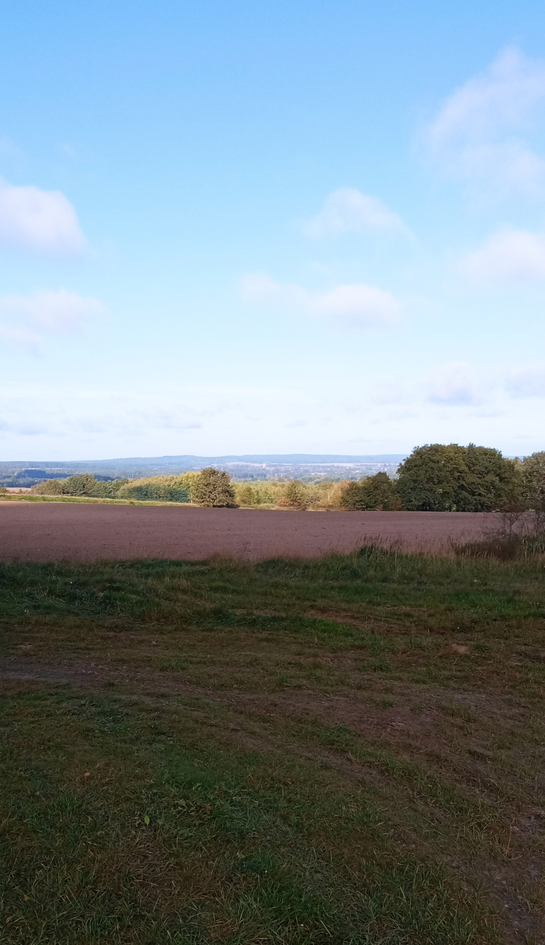
Godziny otwarcia miejsca/obiektu  Wpisz godziny lub nie dotyczy | Nie dotyczy
Udogodnienia przy miejscu/obiekcie – jeśli dotyczy  Maksymalnie 150 znaków.  Np. dostępny dla osób  z niepełnosprawnością, miejsce przyjazne dla zwierząt, WiFi, bezpłatny parking, plac zabaw. | Nie dotyczy
Dane adresowe
Ulica z numerem

Kod pocztowy
Miejscowość
Gmina | Twardogóra
Dane kontaktowe
E-mail kontaktowy

Telefon kontaktowy

Strona internetowa

